BLOG OCTO Technology

🛟UNE QUESTION, BESOIN D’AIDE ?
- 📚 Comment écrire et éditer un article de blog ?
- ✉️ Contacter le support

Ceci est la page de garde de l’article, tu n’as pas besoin de la modifier.
Dirige toi vers la seconde page pour commencer à écrire ton article 🙂
N’oublie pas d’utiliser le menu OCTO en haut pour modifier les propriétés



Quel que soit votre métier, vos expertises ou vos intérêts, acquérir des connaissances sur le fonctionnement de l’être humain peut devenir un atout majeur dans votre quotidien, notamment professionnel. Cela peut vous permettre de :
- Mieux comprendre et appréhender les comportements humains, les attitudes, les motivations, les mécanismes de la pensée, etc.
- Intégrer ces connaissances dans vos pratiques afin de mieux gérer les projets, les conflits, d’améliorer la communication, d’optimiser le travail d’équipe, de concevoir des services/interfaces centrées utilisateurs, votre façon de manager, etc.
- Prendre des décisions éclairées et ainsi, d’augmenter votre force d’impact, de persuasion et de limiter les risques (économiques, de perte de temps, etc.)
Il semble en effet essentiel - notamment en tant que professionnels du numérique - de prendre des décisions ou de proposer des solutions en étant capable de les argumenter avec des faits objectifs et scientifiques. Il est fréquent que de bonnes pratiques soient adoptées sans que nous ne soyons pour autant capables d’expliquer le pourquoi, ce qui va nuire indéniablement à la communication et aux décisions qui seront prises. Ne pas pouvoir expliquer le pourquoi augmente également et significativement la probabilité d’être sujet à des biais lors des prises de décisions.

La psychologie cognitive est une discipline de recherche scientifique permettant justement de comprendre les attitudes et comportements des individus, que ces derniers soient des collaborateurs, des utilisateurs, des clients, des proches ou vous-même. Le terme “psychologie” renvoie en effet à l’étude de l’esprit et de la vie mentale, le terme “cognitive” renvoie quant à lui à la connaissance au sens très large (Hodent, 2022 ; Lemaire & Didierjean, 2018).

Les études scientifiques s’inscrivant dans le domaine de la psychologie cognitive consistent à explorer, investiguer et approfondir notre compréhension et nos connaissances de fonctions ou processus tels que la prise de décision, le raisonnement, le langage, la mémoire, les émotions, la perception, l’attention, la motivation, la créativité ou encore l’apprentissage.

Bien qu’il s’agisse d’une discipline scientifique, celle-ci ne se cantonne pas à des laboratoires ou bureaux d’études éloignés. Elle offre des connaissances concrètes et pragmatiques pour les professionnels œuvrant notamment dans le monde des produits numériques et des services. Que vous soyez un développeur en quête d'optimisation de l'expérience utilisateur, un designer visant l'intuitivité des interfaces, un chef de produit cherchant à répondre aux besoins du marché, un expert de la data cherchant à exploiter au mieux les données d'un produit ou d'une entreprise, ou tout autre acteur de la conception, ces disciplines se révèlent des ressources inestimables.

C’est pour cette raison que nous vous proposons une série d’articles qui vous permettra de découvrir certains fondamentaux de la psychologie cognitive et de voir comment ces fondamentaux peuvent être appliqués dans vos pratiques au quotidien de manière consciente.

Liste des articles publiés
- La psychologie cognitive : une nécessité pour la conception centrée sur l'humain [PC1]
- La perception visuelle : comment notre cerveau forge-t-il notre vision du réel ? [PC2]
- La perception visuelle : 5 lois à appliquer absolument [PC3]
- La perception auditive : comprendre et mettre en pratique ses principes [PC4]
- La perception-action à travers l'affordance : ingéniosité ou illusion ? L'interaction intuitive est-elle réellement possible ? [PC5]

Pour aller plus loin…
La compréhension du fonctionnement de l'être humain ne s'arrête pas aux frontières de la psychologie cognitive.

Une compréhension complète requiert une approche interdisciplinaire, intégrant notamment les neurosciences. La combinaison de ces deux disciplines permet effectivement d'explorer de manière holistique les liens entre les processus mentaux et les bases biologiques du cerveau (Gazzaniga, 2004 ; Hodent, 2020).

Comme on le voit dans le schéma ci-dessous, la psychologie cognitive et les neurosciences s’inscrivent dans un domaine plus vaste : les sciences cognitives.

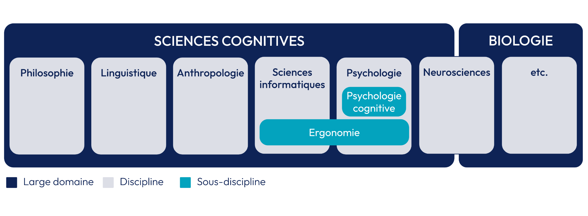
Figure 1 Représentation simplifiée des sciences cognitives et des disciplines qui la composent | Source : crée par Nora Kabbani (2023)

Examinons de plus près les définitions propres à ces domaines et disciplines :
- Le domaine des sciences cognitives est un domaine interdisciplinaire ayant comme objectif d’explorer les mécanismes complexes de la pensée humaine. Les sciences cognitives intègrent des perspectives variées telles que la psychologie cognitive et les neurosciences mais également la linguistique, les sciences informatiques, l’intelligence artificielle et la philosophie de l’esprit, afin de comprendre comment notre cerveau traite l’information et génère des comportements (Gazzaniga, 2004 ; Hodent, 2020)
- Les neurosciences - branche des sciences cognitives et de la biologie -, nous plongent notamment dans la structure anatomique du cerveau, les connexions neuronales, les fonctions des différentes régions cérébrales qui sous-tendent le fonctionnement neuronal. Elles fournissent ainsi les bases essentielles aux processus cognitifs étudiés par la psychologie cognitive (Gazzaniga, 2004 ; Lemaire & Didierjean, 2018)
- La psychologie cognitive se concentre sur les aspects comportementaux et mentaux, explorant la façon dont les individus acquièrent, stockent, traitent et utilisent l’information (Hodent, 2022 ; Lemaire & Didierjean, 2018)
- L’ergonomie est une discipline qui renvoie à l’étude des interactions homme-machine. Elle naît notamment de l’interaction entre la psychologie cognitive et les sciences informatiques. Pour information, la conception centrée utilisateur (e.g., UX design) peut être considérée comme une application de l’ergonomie cognitive (Hodent, 2022).
En résumé, les sciences cognitives comprennent un ensemble de disciplines dont font partie les neurosciences et la psychologie cognitive. Leur objet d’étude commun est l’être humain, et plus spécifiquement les processus mentaux et fonctions cognitives qui guident nos comportements et attitudes, tels que la mémoire, la perception, le raisonnement, la résolution de problème, la créativité, le langage, etc.

Références bibliographiques

- Gazzaniga, M. S. (2004). The cognitive neurosciences. MIT press.
- Hodent, C. (2020). Dans le cerveau du gamer: Neurosciences et UX dans la conception de jeux vidéo. Dunod.
- Hodent, C. (2022). L'UX, c'est quoi exactement?. Dunod.
- Lemaire, P., & Didierjean, A. (2018). Introduction à la psychologie cognitive. De Boeck Superieur.

